《数据结构》课程实践报告

|  |  |  |  |  |  |  |  |  |
| --- | --- | --- | --- | --- | --- | --- | --- | --- |
| 院、系 | 计算机学院 | | 年级专业 | 21计科 | 姓名 | 方浩楠 | 学号 | 2127405048 |
| 实验布置日期 | | 2022.11.1 | | 提交  日期 | 2022.11.10 | | 成绩 |  |

课程实践实验6：排序算法的实现及性能测试及比较

## 一、问题描述及要求

**1、实现顺序表下的插入排序、选择排序、归并排序、堆排序和快速排序算法并进行正确性测试。**

**2、通过实验比较顺序表下各排序算法性能，注意不同算法的比较应基于同样的初始数据。**

**（1）排序算法包括：插入排序，选择排序，归并排序，快速排序，堆排序等；**

**（2）测试指标包括：排序时的绝对运行时间、总的关键字比较次数和记录的移动次数；**

**（3）针对初始为正序、逆序、随机序三种不同情况分别进行比较；**

**（4）针对长度不同的原始数据进行排序比较。如n=100, 1000, 3000, 6000, 10000等，当n很大时，观察会发生什么情况？**

**（5）设计表格，记录实验数据并分析实验与理论是否一致。**

## 二、概要设计

(1)内容理解:

运用不同的排序方式进行排序，并且比较不同排序方式的效率

### (2)功能列表:

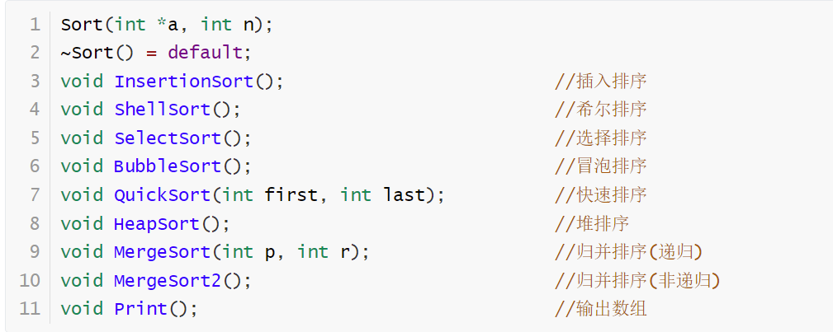

### （3）界面设计

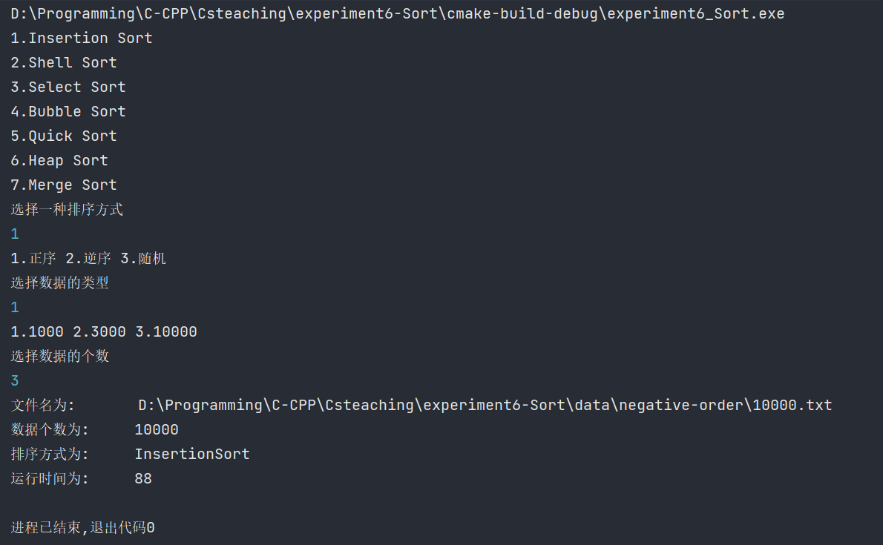

### （4）设计思路:

采用的类:class Sort

类内的函数:

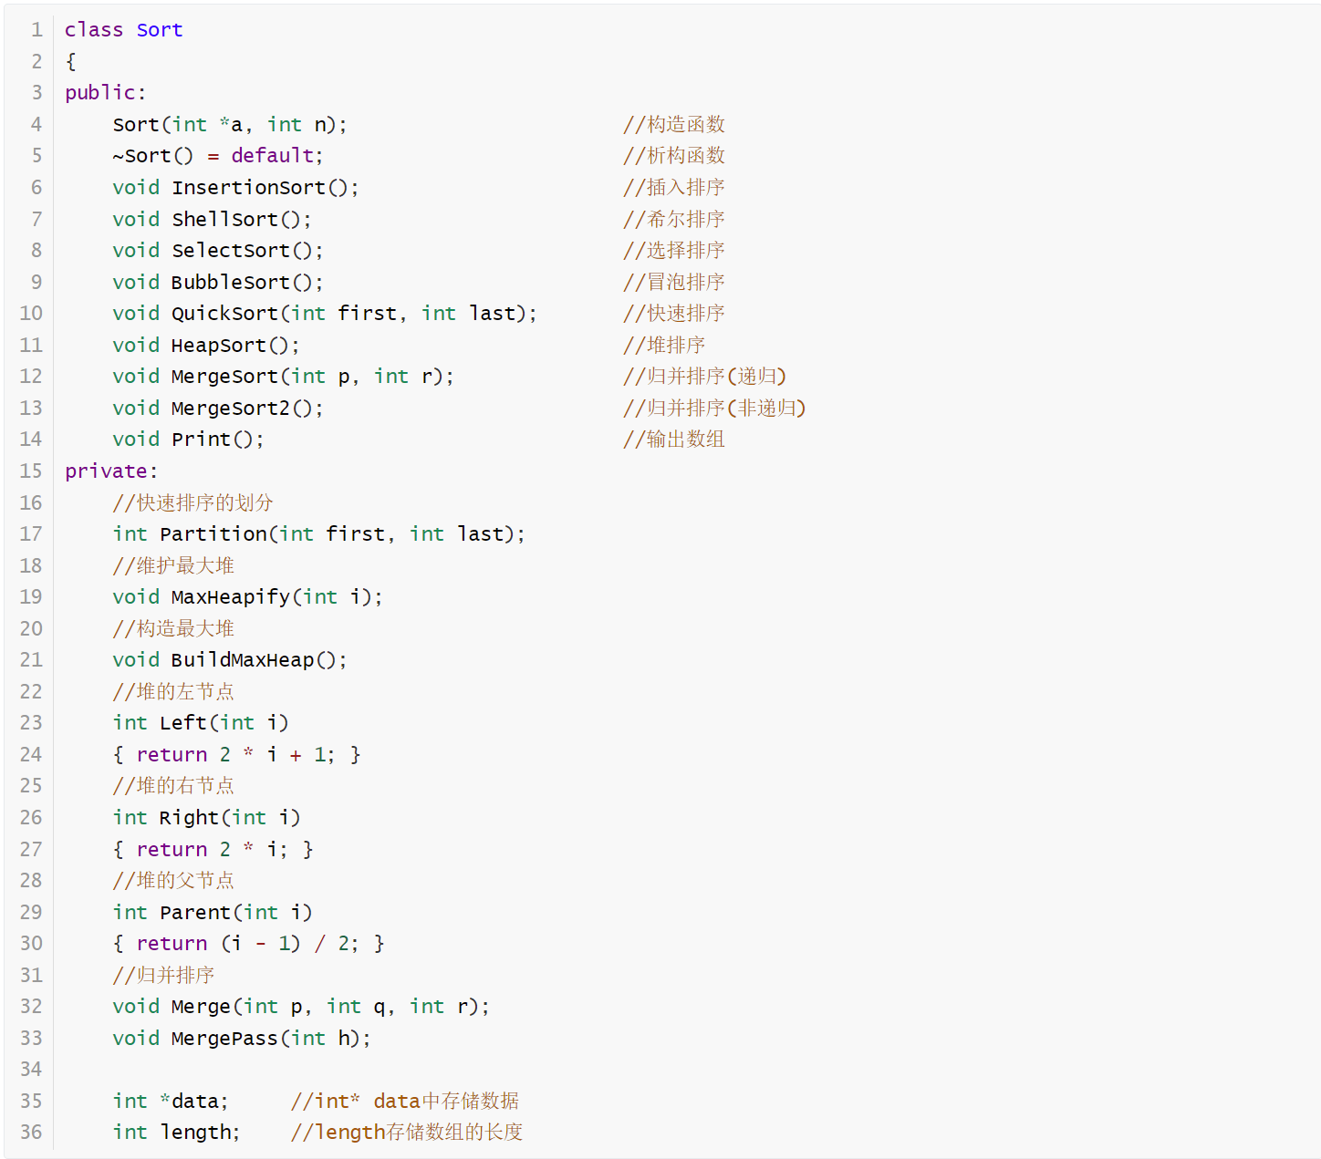

快速排序需要调用private中的partition过程，用于对一个数组进行划分。

归并排序需要调用private中的merge过程，用于两个有序数组的合并。  
堆排序是需要调用private中的BuildMaxHeap过程构建最大堆，需要调用MaxHeapify(int i)来维护数组中第i号元素的最大堆的性质、

## 三、详细设计

### （1）获取程序运行时间

需要#include<ctime>，调用ctime中的clock()函数，在排序之前和之后分别使用两个clock_t类型的变量，变量名为begin和end，需要知道程序运行时间就将end-begin

### （2）QuickSort(int first,int end)

快速排序的关键点在于对数组的划分，因此partition过程是QuickSort的关键。在每次调用QuickSort时，都需要调用private中的Partition()函数来对数组进行一次划分。函数的两个形参分别是需要排序的部分数组的第一号元素和最后一号元素的位置

### （3）MergeSort()

MergeSort的关键在于对于两个已经排序完成的数组的合并。合并时可以使用哨兵，也可以不适用。本函数中，private中的Merge()函数采用了不使用哨兵的方式来对两个排序好了的数组进行合并.Merge(int p,int q,int r)中的三个形参分别为第一个数组的头，第一个数组的尾部，第二个数组的尾部。

### （4）HeapSort()

在使用HeapSort之前，首先需要将数组构建成一个最大堆，构建最大堆由private中的BuildMaxHeap()实现。BuildMaxHeap()中调用的MaxHeapify(int i)是维护最大堆,方式为假定根节点为Left(i)和Right(i)的二叉树都是最大堆，此时让data[i]逐步下沉，从而使得下标为i的根节点的字数仍然遵守最大堆的性质。堆排序时将数组的第零号元素(根据最大堆的性质，数组的第零号元素一定是整个数组最大的元素)与最后一号元素交换，使数组的长度减一，然后对数组的第零号元素调用MaxHeapify()。

## 四、实验结果

### （1）测试的数据:

data/positive-order/1000.txt中存储着1000个递增的数字

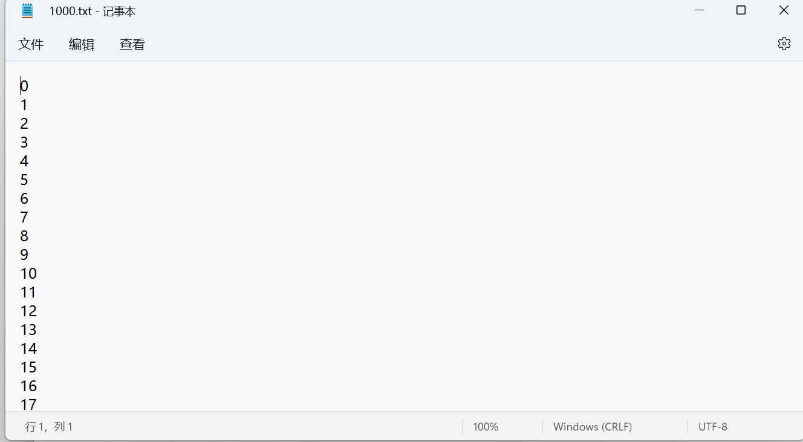

data/positive-order/3000.txt中存储着3000个递增的数字

data/positive-order/10000.txt中存储着10000个递增的数字

data/negative-order/1000.txt中存储着1000个递减的数字

图形用户界面, 应用程序

data/negative-order/3000.txt中存储着3000个递减的数字

data/negative-order/10000.txt中存储着10000个递减的数字

data/ramdom-order/1000.txt中存储着1000个随机排序的数字

data/ramdom-order/3000.txt中存储着3000个随机排序的数字

data/ramdom-order/10000.txt中存储着10000个随机排序的数字

### （2）运行结果截图(部分):

## 五、实验分析与探讨

### 测试结果分析:

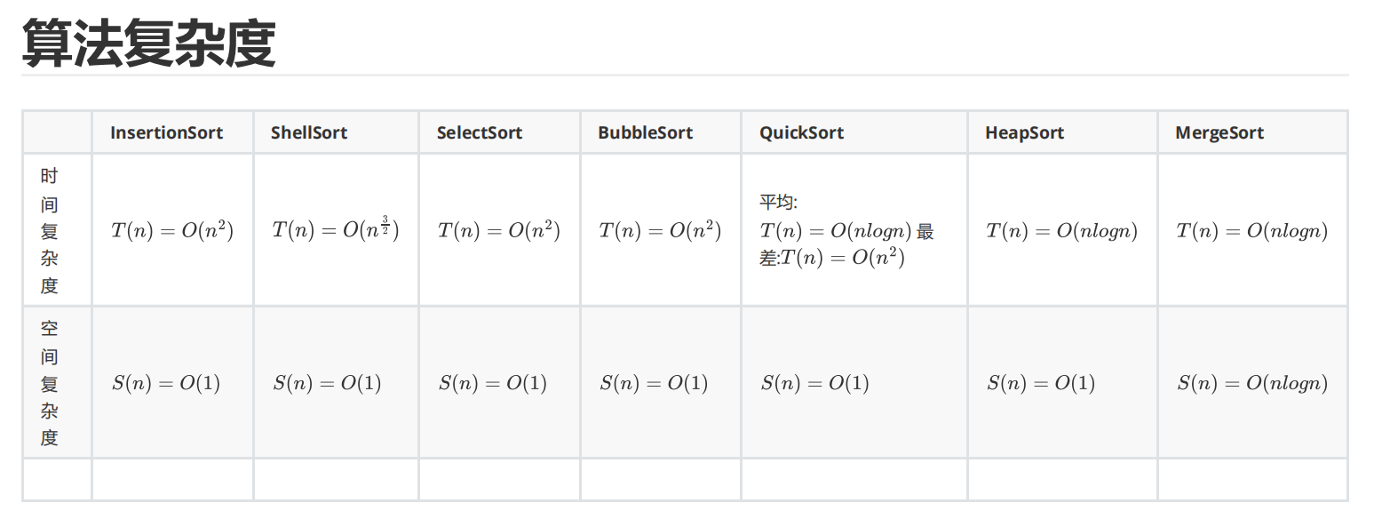

在随机时，各个排序方式遵循各自算法复杂度的平均值，其中，QuickSort,HeapSort和MergeSort的时间复杂度均为 $T\left(n\right)=O(nlogn)$，希尔排序的时间复杂度为 $T\left(n\right)=O(n^{\frac{3}{2}})$。插入排序，选择排序和冒泡排序时间复杂度均为 $T(n) = O(n^{2})$。

由于

$$O\left(nlogn\right)<O\left(n^{\frac{3}{2}}\right)<O(n^{2})$$

因此在大量随机数据时，快速排序，堆排序和归并排序的时间复杂度明显好于希尔排序，而希尔排序明显好于插入排序，选择排序和冒泡排序.

在数据为正序时，插入排序，冒泡排序的时间复杂度接近 $O(n)$，而快速排序由于每次选择的主元都为第一个（未随机选取主元），导致每次划分时两个数组中一个没有元素，而另一个有n-1个元素，递归表达式变为了 $T\left(n\right)=T\left(n-1\right)+T\left(0\right)+O\left(n\right)$ 因此为最坏情况，时间复杂度退化到了 $O(n^{2})$。

在逆序时，插入排序和冒泡排序需要比较的次数显著增多，因此时间复杂度中的常量阶明显增大，排序的时间相较于正序和随机明显增大。而快速排序仍因为没有随机选取主元导致时间复杂度退化到了 $T\left(n\right)=O(n^{2})$

### （2）对快速排序的优化

由上面的分析，我们了解到快速排序在正序和逆序时效率会退化，因此我们可以改进快速排序的代码，对快速排序进行随机化处理，从而使得算法对于所有的输入都能获得较好的期望性能。

代码如下:

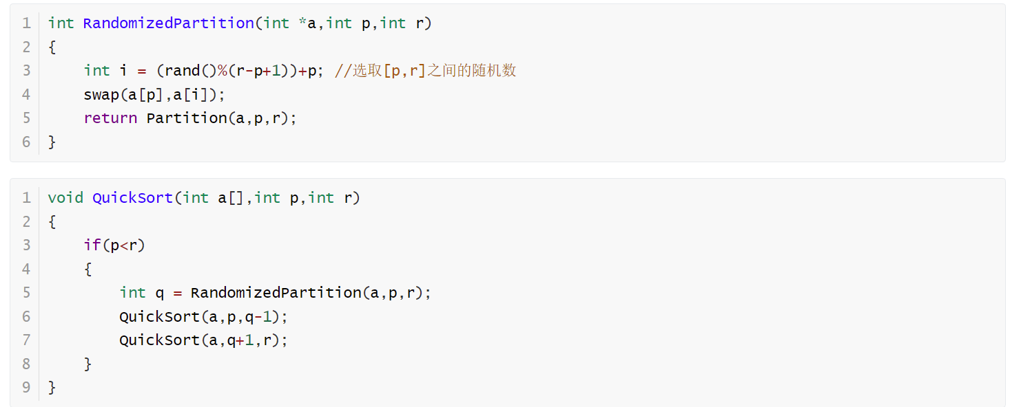

## 六、小结，

至此，排序的程序设计暂时告一段落。本次的测试也有不足之处，比如没有采用多次试验取平均值，导致函数运行的时间波动较大，可能会影响数据的统计。

## 附录：源代码

### 实验环境 Clion 2022.2.4 编译器:mingw

### 源代码:

1. #include<iostream>   
   #include <ctime>   
   #include <fstream>   
      
   using namespace std;   
      
   class Sort   
   {   
   public:   
    Sort(int *a, int n);   
      
    ~Sort() = default;   
      
    void InsertionSort();   
      
    void ShellSort();   
      
    void SelectSort();   
      
    void BubbleSort();   
      
    void QuickSort(int first, int last);   
      
    void HeapSort();   
      
    void MergeSort(int p, int r);   
      
    void MergeSort2();   
      
    void Print();   
      
   private:   
    //快速排序的划分   
    int Partition(int first, int last);   
      
    //构建最大堆和维护最大堆   
    void MaxHeapify(int i);   
      
    void BuildMaxHeap();   
      
    int Left(int i)   
    { return 2 * i + 1; }   
      
    int Right(int i)   
    { return 2 * i; }   
      
    int Parent(int i)   
    { return (i - 1) / 2; }   
      
    //归并排序   
    void Merge(int p, int q, int r);   
      
    void MergePass(int h);   
      
    int *data;   
    int length;   
   };   
      
   Sort::Sort(int *a, int n)   
   {   
    data = new int[n];   
    for (int i = 0; i < n; i++)   
    {   
    this->data[i] = a[i];   
    }   
    this->length = n;   
   }   
      
   void Sort::InsertionSort()   
   {   
    for (int j = 1; j < this->length - 1; j++)   
    {   
    int key = this->data[j];   
    int i = j - 1;   
    while (i >= 0 && this->data[i] > key)   
    {   
    this->data[i + 1] = this->data[i];   
    i--;   
    }   
    this->data[i + 1] = key;   
    }   
   }   
      
   void Sort::ShellSort()   
   {   
    int d, i, j, temp;   
    for (d = this->length / 2; d >= 1; d = d / 2)   
    {   
    for (i = d; i < length; i++)   
    {   
    temp = data[i];   
    for (j = i - d; j >= 0 && temp < data[j]; j = j - d)   
    {   
    data[j + d] = data[j];   
    }   
    data[j + d] = temp;   
    }   
    }   
   }   
      
   void Sort::BubbleSort()   
   {   
    int j, exchange, bound;   
    exchange = length - 1;   
    while (exchange != 0)   
    {   
    bound = exchange;   
    exchange = 0;   
    for (j = 0; j < bound; j++)   
    {   
    if (data[j] > data[j + 1])   
    {   
    swap(data[j], data[j + 1]);   
    exchange = j;   
    }   
      
    }   
    }   
   }   
      
   void Sort::QuickSort(int first, int last)   
   {   
    if (first < last)   
    {   
    int p = Partition(first, last);   
    QuickSort(first, p - 1);   
    QuickSort(p + 1, last);   
    }   
   }   
      
   int Sort::Partition(int first, int last)   
   {   
    int p = data[first];   
    int i = first;   
    int j = last;   
    while (i < j)   
    {   
    while (data[j] >= p && i < j)   
    {   
    j--;   
    }   
    while (data[i] <= p && i < j)   
    {   
    i++;   
    }   
    if (i < j)   
    {   
    swap(data[i], data[j]);   
    }   
    }   
    swap(data[first], data[j]);   
    return j;   
   }   
      
   void Sort::Print()   
   {   
    for (int i = 0; i < length; i++)   
    {   
    cout << data[i] << " ";   
    }   
    cout << endl;   
   }   
      
   void Sort::HeapSort()   
   {   
    int temp = length;   
    for (int i = length - 1; i > -0; i--)   
    {   
    swap(data[0], data[i]);   
    length--;   
    MaxHeapify(0);   
    }   
    length = temp;   
   }   
      
   void Sort::MaxHeapify(int i)   
   {   
    int l = Left(i);   
    int r = Right(i);   
    int largest;   
    if (l < length && data[l] > data[i])   
    {   
    largest = l;   
    } else   
    {   
    largest = i;   
    }   
    if (r < length && data[r] > data[largest])   
    {   
    largest = r;   
    }   
    if (largest != i)   
    {   
    swap(data[i], data[largest]);   
    MaxHeapify(largest);   
    }   
   }   
      
   void Sort::BuildMaxHeap()   
   {   
    for (int i = length / 2 - 1; i >= 0; i--)   
    {   
    MaxHeapify(i);   
    }   
   }   
      
   void Sort::MergeSort(int p, int r)   
   {   
    if (p < r)   
    {   
    int q = (p + r) / 2;   
    MergeSort(p, q);   
    MergeSort(q + 1, r);   
    Merge(p, q, r);   
    } else   
    {   
    return;   
    }   
   }   
      
   void Sort::Merge(int p, int q, int r)   
   {   
    int temp[length];   
    int i = p;   
    int j = q + 1;   
    int k = p;   
    while (i <= q && j <= r)   
    {   
    if (data[i] <= data[j])   
    {   
    temp[k++] = data[i++];   
    }   
    else   
    {   
    temp[k++] = data[j++];   
    }   
    }   
    while (i <= q)   
    {   
    temp[k++] = data[i++];   
    }   
    while (j <= r)   
    {   
    temp[k++] = data[j++];   
    }   
    for (i = p; i <= r; i++)   
    {   
    data[i] = temp[i];   
    }   
   }   
      
   void Sort::MergePass(int h)   
   {   
    int i = 0;   
    while (i + 2 * h <= length)   
    {   
    Merge(i, i+h-1, i+2*h-1);   
    i = i + 2 * h;   
    }   
    if (i + h < length)   
    Merge(i, i+h-1, length-1);   
   }   
      
   void Sort::MergeSort2( )   
   {   
    int h = 1;   
    while (h < length)   
    {   
    MergePass(h);   
    h = 2 * h;   
    }   
   }   
      
   void Sort::SelectSort( )   
   {   
    int i, j, index, temp;   
    for (i = 0; i < length - 1; i++)   
    {   
    index = i;   
    for (j = i + 1; j < length; j++)   
    if (data[j] < data[index]) index = j;   
    if (index != i) {   
    temp = data[i]; data[i] = data[index]; data[index] = temp;   
    }   
    }   
   }   
      
   string fn(int type,int num)   
   {   
    string filename;   
    string type_filename;   
    string num_filename;   
    switch(type)   
    {   
    case 1:   
    type_filename = "positive-order";   
    break;   
    case 2:   
    type_filename = "negative-order";   
    break;   
    case 3:   
    type_filename = "random-order";   
    break;   
    default:   
    break;   
    }   
    switch(num)   
    {   
    case 1:   
    num_filename = "1000.txt";   
    break;   
    case 2:   
    num_filename = "3000.txt";   
    break;   
    case 3:   
    num_filename = "10000.txt";   
    break;   
    default:   
    break;   
    }   
    filename = R"(D:\Programming\C-CPP\Csteaching\experiment6-Sort\data)";   
    return filename;   
   }   
      
   int GetNum(int num)   
   {   
    switch (num)   
    {   
    case 1:   
    return 1000;   
    case 2:   
    return 3000;   
    case 3:   
    return 10000;   
    default:   
    return -1;   
    }   
   }   
      
      
   int main()   
   {   
    cout<<"1.Insertion Sort\n2.Shell Sort\n3.Select Sort\n4.Bubble Sort\n5.Quick Sort\n6.Heap Sort\n7.Merge Sort\n";   
    cout<<"选择一种排序方式\n";   
    int select;   
    cin>>select;   
      
    cout<<"1.正序 2.逆序 3.随机\n";   
    cout<<"选择数据的类型\n";   
    int type;   
    cin>>type;   
      
    cout<<"1.1000 2.3000 3.10000\n";   
    cout<<"选择数据的个数\n";   
    int num;   
    cin>>num;   
      
    //auto filename = fn(type,num);   
    string filename = R"(D:\Programming\C-CPP\Csteaching\experiment6-Sort\data\positive-order\10000.txt)";   
    auto number = GetNum(num);   
    auto begin = clock();   
    const int length = number-1;   
      
    int a[length];   
    int temp;   
    int count = 0;   
    cout<<"文件名为:\t"<<filename<<endl;   
    ifstream fin(filename);   
    cout<<"数据个数为:\t"<<GetNum(num)<<endl;   
    if(!fin.is_open())   
    {   
    cout<<"Open file wrong"<<endl;   
    exit(0);   
    }   
    while(!fin.eof())   
    {   
    fin>>a[count];   
    count++;   
    }   
    Sort(L)(a,length);   
    switch(select)   
    {   
    case 1:   
    cout<<"排序方式为:\tInsertionSort"<<endl;   
    L.InsertionSort();   
    break;   
    case 2:   
    cout<<"排序方式为:\tShellSort"<<endl;   
    L.ShellSort();   
    break;   
    case 3:   
    cout<<"排序方式为:\tSelectSort"<<endl;   
    L.SelectSort();   
    break;   
    case 4:   
    cout<<"排序方式为:\tBubbleSort"<<endl;   
    L.BubbleSort();   
    break;   
    case 5:   
    cout<<"排序方式为:\tQuickSort"<<endl;   
    L.QuickSort(0,length-1);   
    break;   
    case 6:   
    cout<<"排序方式为:\tHeapSort"<<endl;   
    L.HeapSort();   
    break;   
    case 7:   
    cout<<"排序方式为:\tMergeSort"<<endl;   
    L.MergeSort(0,length-1);   
    break;   
    default:   
    break;   
    }   
    //L.Print();   
    auto end = clock();   
    auto time = end-begin;   
    cout<<"运行时间为:\t"<<time<<endl;   
   }